Итоги работы
ГКУ КК «Центр занятости населения Ейского района».
в 2018 году

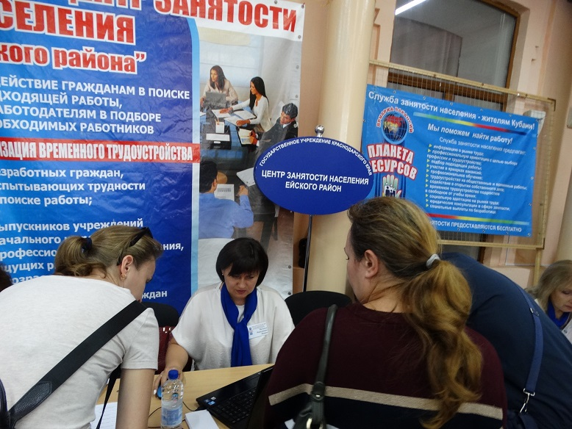
В соответствии с мероприятиями по содействию занятости населения муниципального образования Ейский район на 2018 год, центром занятости населения оказывался комплекс государственных услуг, направленных на снижение социальной напряженности на рынке труда.
В 2018 году в центр занятости населения, с заявлением о предоставлении государственных услуг по содействию в поиске подходящей работы, обратилось 3 863 человека. Признано безработными с правом получения пособия - 1005 человек (26 % от числа обратившихся и ищущих работу граждан). Оказано содействие в трудоустройстве – 3 099 гражданам (77,9 % от числа обратившихся). Прошли профессиональное обучение по профессиям, востребованным на рынке труда – 137 человек.
В результате, численность официально зарегистрированных безработных граждан в Ейском районе по состоянию на 31.12.2018 года - 521 человек, что равно аналогичному периоду прошлого года (522).
Уровень безработицы сохранялся на уровне прошлого года - 0,7%. В течение года он менялся от 0,8 % на начало года, снижаясь до 0,4 % в летне-осенний период, (когда особенно востребованы работники профессий курортной сферы по обслуживанию и организации отдыха приезжих граждан), до 0,7 % на конец отчетного периода.
Снижение или увеличение уровня безработицы напрямую зависит и от количества безработных граждан зарегистрированных в центре занятости, и от наличия вакантных рабочих мест и их актуальности на рынке труда.
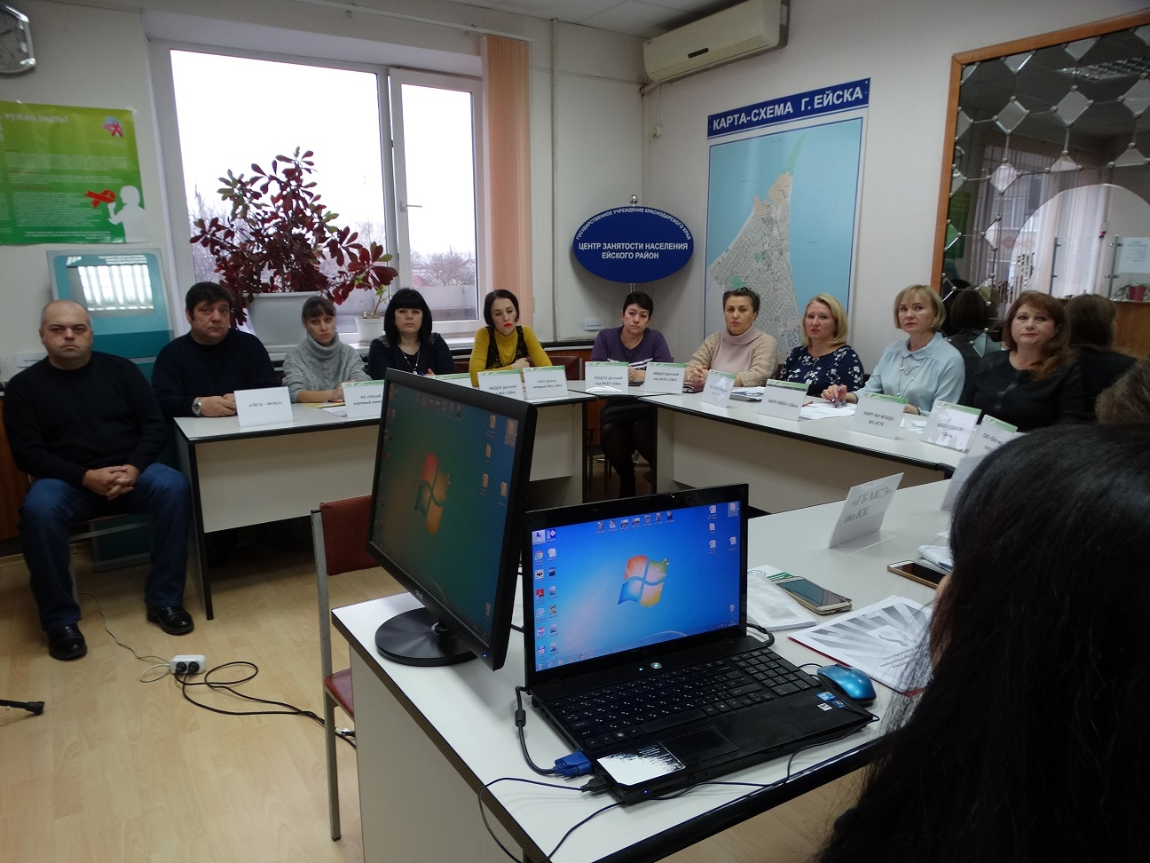
При тесном взаимодействии с работодателями в центр занятости населения в течение 2018 года заявлено 6 715 вакансий. По состоянию на 31.12.2018 года в банке вакансий – 242 вакантных места.
По качеству - больше половины – это вакансии с оплатой труда выше прожиточного минимума и вакансии рабочих профессий, которые и являются самыми востребованными на рынке труда - это охранники, продавцы, подсобные рабочие, а в летне-осенний период – горничные, администраторы, реализаторы. Невостребованными по-прежнему остаются вакансии высококвалифицированных специалистов - врачей, учителей, медперсонала.
Наибольшее количество вакантных рабочих мест в течение года заявлено работодателями городского поселения, которое заполняет банк вакансий на 76%.
В 2018 году согласно Постановлению главы муниципального образования Ейский район, квоты установлены 125 предприятиям города и района в количестве 592 рабочих мест. Для инвалидов - 395 и для иной категории-217 рабочих места. Большая часть данных мест заполнена фактически работающими гражданами. Всего для работодателей проведено 52 совещаний на котором рассмотрены вопросы о порядке предоставления государственной услуги работодателям, об изменениях в законе «О занятости населения в РФ», о возможности участия в специальных программах, о возможностях использования интерактивного портала для получения услуг в поиске подходящих работников, о квотировании рабочих мест для трудоустройства граждан, испытывающих трудности в поиске работы. Всем организациям независимо от форм собственности, предупредившим о предстоящем сокращении работников или ликвидации предприятия, выезжая на предприятия, служба занятости оказывает консультационные услуги как гражданам, так и работодателям, в части законодательных актов по защите их прав и порядка обращений граждан в центр занятости. Так, в течение 2018 года были проведены 50 предувольнительных консультаций для 261 человека.
На протяжении нескольких лет организовано обучение женщин, находящихся в декретном отпуске и имеющих детей в возрасте до 3-х лет. В 2018 году обучено 3 женщины по специальностям – повышение квалификации по программе «Менеджмент в торговле», 2 человека по программе «Бухгалтерский учет со знанием программы 1-С бухгалтерия». Все женщины завершили обучение и приступили к работе.
Не первый год прошли обучение по направлению службы занятости- пенсионеры, которые не могут быть признаны безработными, но готовые приступить к труду. Четыре пенсионера прошедшие обучение по программе «Пользователь ПК» нашли работу.
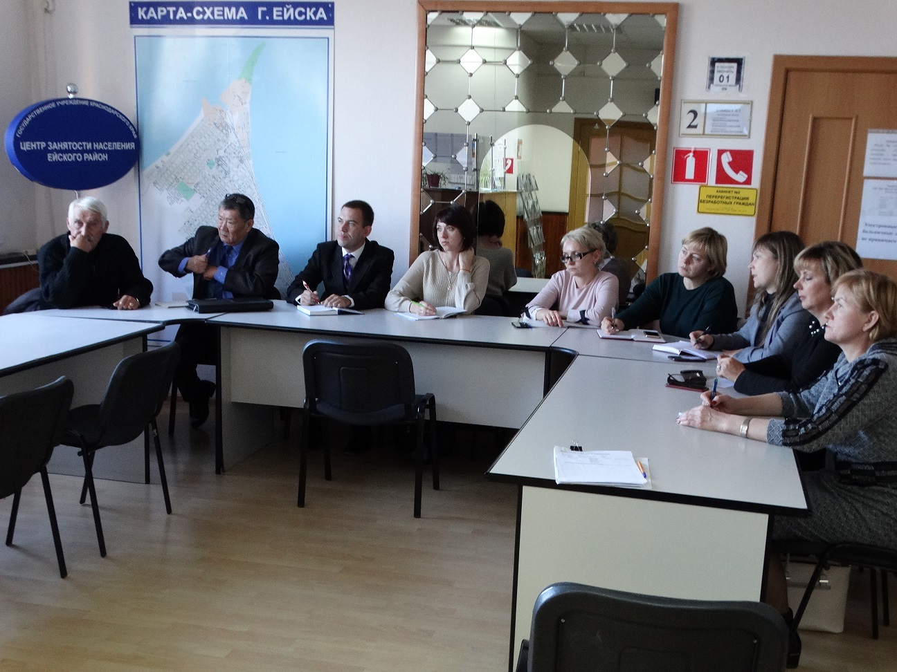
Организация общественных работ как одна из форм временной занятости востребована среди безработных граждан, так как с получением пособия начислялась заработная плата от работодателя и материальная поддержка из средств краевого бюджета от центра занятости.. В результате решалась проблема поселения, нуждающихся в выполнении мало оплачиваемых работ, носящих временный и сезонный характер, а граждане, не теряя мотивации к труду, могут иметь, хоть и временно, но оплату труда выше прожиточного минимума. Всего трудоустроено на общественные работы 284 человека.
Одно из основных направлений деятельности службы занятости - это трудоустройство с материальной поддержкой граждан особо нуждающихся в социальной защите и испытывающих трудности в поиске работы. К таким гражданам относятся - инвалиды, люди предпенсионного возраста, одинокие родители, воспитывающие несовершеннолетних детей, граждане, уволенные из вооруженных сил, многодетные родители и лица, освобожденные из учреждений, исполняющих наказание в виде лишения свободы. Трудоустроено с материальной поддержкой на временные рабочие места из вышеперечисленных категорий - 74 человека.
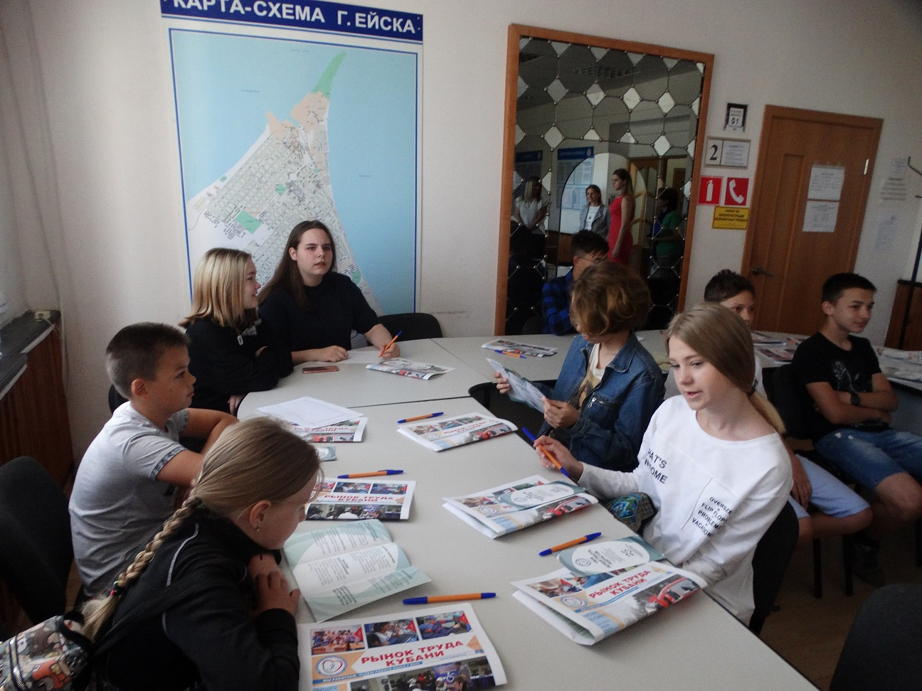
В целях исполнения распоряжения главы администрации, губернатора Краснодарского края «Об организации отдыха, оздоровления и занятости детей в Краснодарском крае», постановления комиссии по делам несовершеннолетних и их прав администрации МО Ейский район «Об организации профилактической работы с несовершеннолетними, состоящими на учете в органах и учреждениях системы профилактики безнадзорности и правонарушений несовершеннолетних», в нашем районе в 2018 году работодателями и главами администраций городского и сельских поселений было оказано содействие в трудоустройстве 966 несовершеннолетних граждан. Приоритетным правом при трудоустройстве пользовались подростки из «группы риска» - 483 человека данной категории составили 50% от общего количества трудоустроенных несовершеннолетних граждан.
Для правильного определения сферы деятельности профориентационные услуги в 2018 году получили более 7 тысяч человек, из них групповые
профориентационные услуги были оказаны 3 917 учащимся школ, прошедшим и компьютерное тестирование.
Услуги, направленные на повышение мотивации к труду, снижение психологических препятствий, мешающих эффективному трудоустройству, оказаны 519 консультаций безработным гражданам по программе «Психологическая поддержка».
Услуги по социальной адаптации были предоставлены 377 безработным гражданам для получения навыков по составлению резюме и ведения переговоров с работодателями при собеседовании для трудоустройства.
При проведении ярмарок вакансий в 2018 году приняло участие 3 тысячи 689 человек. Для всех граждан, желающих найти или сменить работу, была возможность напрямую пообщаться с представителями организаций, заявивших о наличии свободных рабочих мест.
Наиболее массовыми прошли ярмарки в рамках краевой акции «Планета ресурсов», где численность участников превысила 1 300 человек. В станице Должанская была проведена ярмарка вакансий для жителей станицы с целью содействия им в трудоустройстве на предприятия курортной сферы. Ряд ярмарок имел целевую направленность - это ярмарка для инвалидов, ярмарка для женщин, для военнослужащих, для молодежи, включая выпускников учебных заведений.
Открытие собственного дела - это одна из форм самореализации граждан. В 2018 году организовали собственное дело 5 человек с выплатой субсидии по 117 тысяч 600 рублей.
Одно из направлений по предоставлению государственных услуг- это государственные услуги по вопросам трудовых отношений и охраны труда.
Регулярно проводятся семинары и совещания на тему «Трудовые отношения и охрана труда в организациях МО Ейский район», в которых приняли участие более 1тысячи организаций. Проведены встречи с учащимися образовательных учреждений, в которых приняли участие 1тысяча 300 человек. Оказаны консультации работодателям и работникам по вопросам трудового законодательства и охраны труда.
Все мероприятия, направленные на оказание содействия в трудоустройстве, обучении или переобучении, самозанятости, временном трудоустройстве граждан и их социальной адаптации на рынке труда выполнены в полном объеме по отношению к целевым показателям государственного задания и аналогичному периоду прошлого года.
Мероприятия | Целевые показатели на 2018 год (чел.) | Исполнение  2018 г.  (чел.) | % | Исполнение  2017 г.  (чел.) | %
Трудоустроено всего | 2500 | 3099 | 124,0 | 3155 | 98,2
Трудоустроено на временные работы с материальной поддержкой:  - общественные работы  - подростки  - особо нуждающиеся  - выпускники от 18 до 20 лет | 647 | 1306 | 201,9 | 1357 | 96,2
Трудоустроено инвалидов (% от обратившихся) | 53% | 65% | +12% | 61% | +4%
Трудоустроено выпускников (% от обратившихся) | 51% | 72% | +21% | 70% | +2%
Профессиональное обучение безработных граждан | 128 | 130 | 101,6 | 191 | 68,1
Профессиональное обучение пенсионеров и женщин с детьми до 3-х лет | 7 | 7 | 100,0 | 7 | 100,0
Оказано профориентационных услуг | 2102 | 4112 | 195,6 | 4357 | 94,4
Психологическая поддержка безработным гражданам | 107 | 519 | 485,1 | 518 | 100,2
Социальная адаптация | 107 | 377 | 352,3 | 376 | 100,3
Участие в ярмарках вакансий рабочих и учебных мест (чел.) | 2792 | 3689 | 132,1 | 3568 | 103,4
Информирование населения (чел). | 4090 | 7948 | 194,3 | 8544 | 93,0
Открытие собственного дела с финансовой помощью | 5 | 5 | 100,0 | 7 | 71,4
Средний % выполнения целевых показателей в 2018 году: |  |  | 198,7

Работа проводится при тесном взаимодействии с администрацией МО Ейский район, социальными партнерами и работодателями независимо от форм собственности.

Руководитель ГКУ КК ЦЗН Ейского района А.В.Кононов

